
TECNOLOGIA
4to GRADO
“SEGUNDO CICLO”


CUADERNILLO
DE CONTENIDO Y ACTIVIDADES

APELLIDO Y NOMBRE:
CICLO ESCOLAR 2024

CONTRATO PEDAGÓGICO - DIDÁCTICO

El Profesor Gonzalez Exequiel se compromete a:
EXPLICAR Las veces que sea necesario.
Iniciar la formulación de hipótesis o la búsqueda y selección de información en diferentes fuentes.
Generar situaciones de aprendizaje que permitan la contextualización de los procesos históricos tecnológicos.
El estudiante se compromete a:
POSEER el material solicitado para trabajar (Cuadernillo, lapiceras, lápices, plasticola, etc.)
TRABAJAR en el cuadernillo en forma prolija y ordenada.
NO USAR el teléfono durante el dictado de la clase, a menos que se lo solicite.



HABLEMOS DE NECESIDADES

¿QUE SON?

Son las necesidades que tiene una persona para mantenerse con vida de una forma satisfactoria y saludable. Algunos ejemplos de estas necesidades básicas son: Alimentación. Protección.

¿TODAS NUESTRAS NECESIDADES SON IMPORTANTES?

Sin duda que si, pero existen necesidades básicas las cuales debemos satisfacer de forma prioritaria.

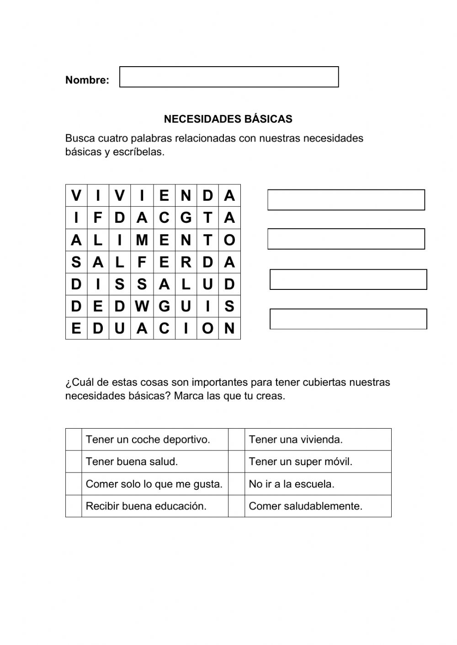

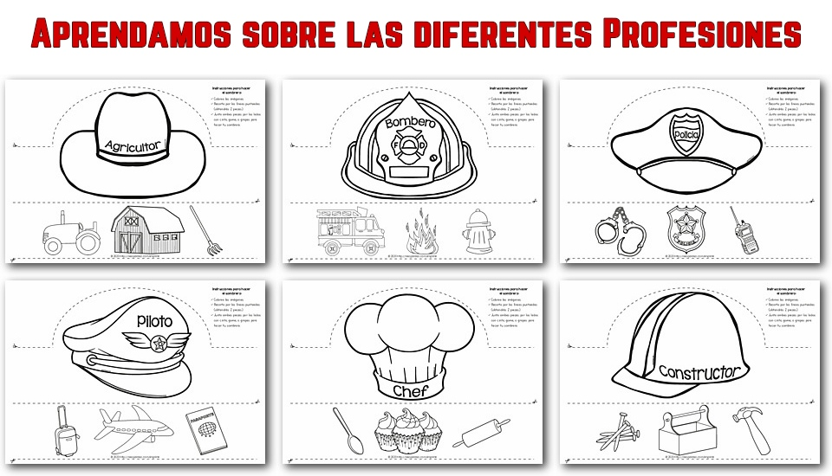

¿Qué elementos encontraste en cada cuadrado que coloreaste anteriormente?

AGRICULTOR:…………………………………………………………………………..

………………………………………………………………………………………

………………………………………………………………………………………

BOMBEROS:…………………………………………………………………………..

………………………………………………………………………………………

………………………………………………………………………………………

POLICIA:………………………………………………………………………………

………………………………………………………………………………………

………………………………………………………………………………………

PILOTO:……………………………………………………………………………….

………………………………………………………………………………………

………………………………………………………………………………………

CHEF:………………………………………………………………………………..

……………………………………………………………………………………...

……………………………………………………………………………………...

CONSTRUCTOR:………………………………………………………………………..

……………………………………………………………………………………..

……………………………………………………………………………………..

¿POR QUE TRABAJAMOS?

TENEMOS QUE TRABAJAR YA QUE EL TRABAJO ES LO QUE NOS PERMITE GENERAR DINERO Y ASI PODER TENER ACCESO A BIENES Y SERVICIOS.

¿QUE SON LOS BIENES?

UN BIEN ES UN OBJETO, PRODUCTO QUE TIENE LA FINALIDAD DE SATISFACER NUESTRAS NCESIDADES.
POR EJEMPLO: UN AUTO, UNA CASA, UNA BICICLETA, UNA MESA, UNA SILLA, ENTRE MUCHAS COSAS MAS.

¿QUE SON LOS SERVICIOS?

LOS SERVICIOS SON UN CONJUNTO DE ACTIVIDADES QUE SE HACEN PARA SATISFACER LAS NECESIDADES.
POR EJEMPLO: LA SEGURIDAD, LA SALUD, EL TRANSPORTE, ENTRE OTRAS ACTIVIDADES.

ACTIVIDAD: UNAMOS CADA BIEN CON SU SERVICIO.
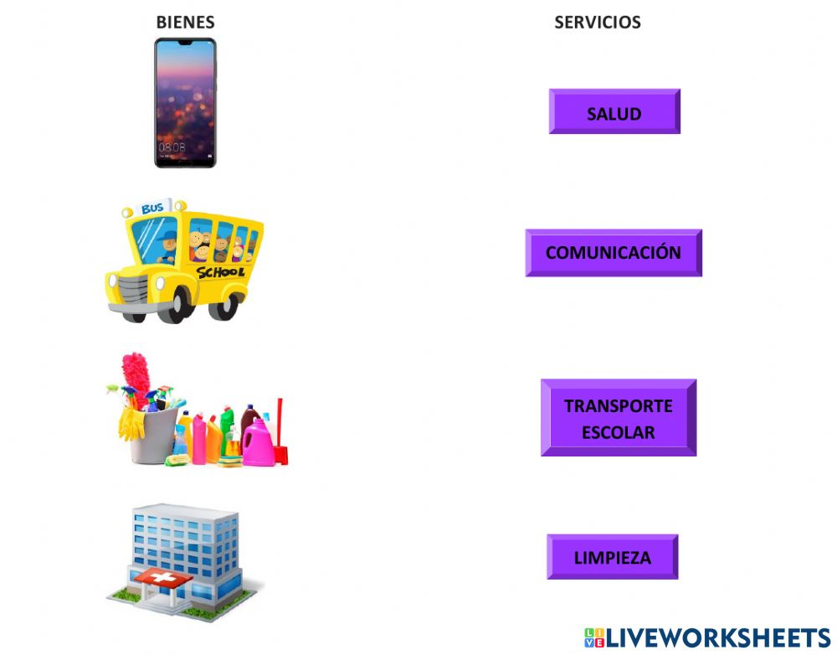

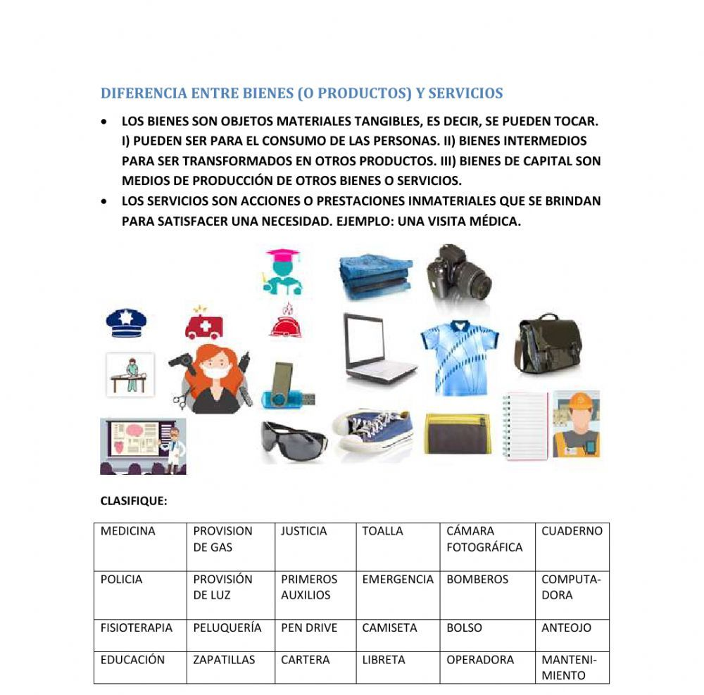
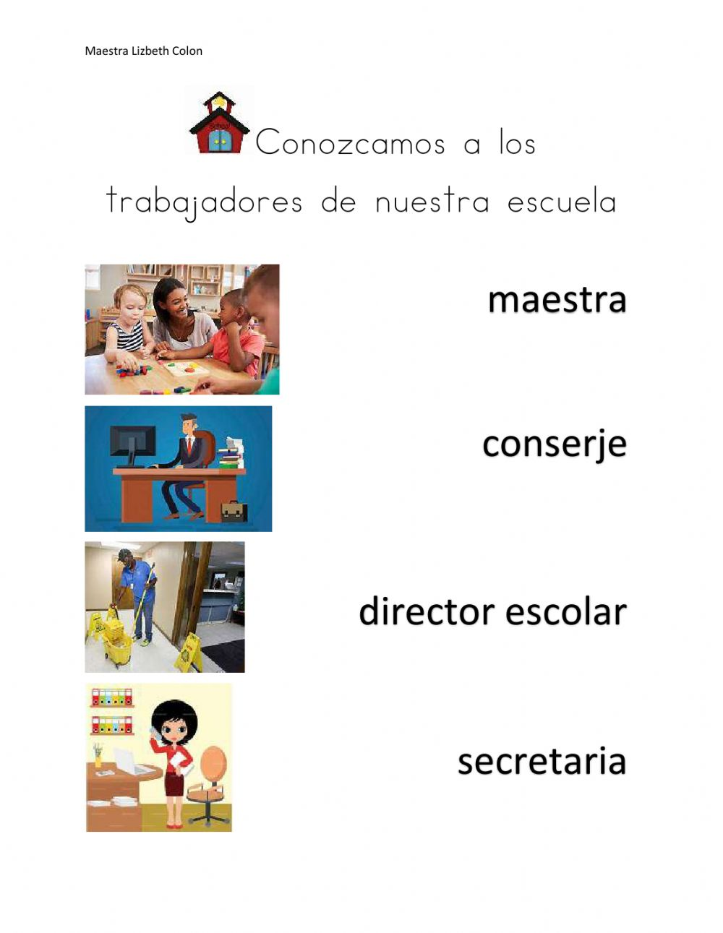EN NUESTRO COLEGIO TRABAJAN MUCHAS PERSONAS, Y TODAS CON UN ROL IMPORTANTE Y PARTICULAR.

MENCIONA A 3 PERSONAS Y COMENTANOS QUE FUNSION TIENE:

1………………………………………………../………………………………………

2………………………………………………../………………………………………

3………………………………………………../………………………………………

UNAMOS SEGÚN CORRESPONDA:
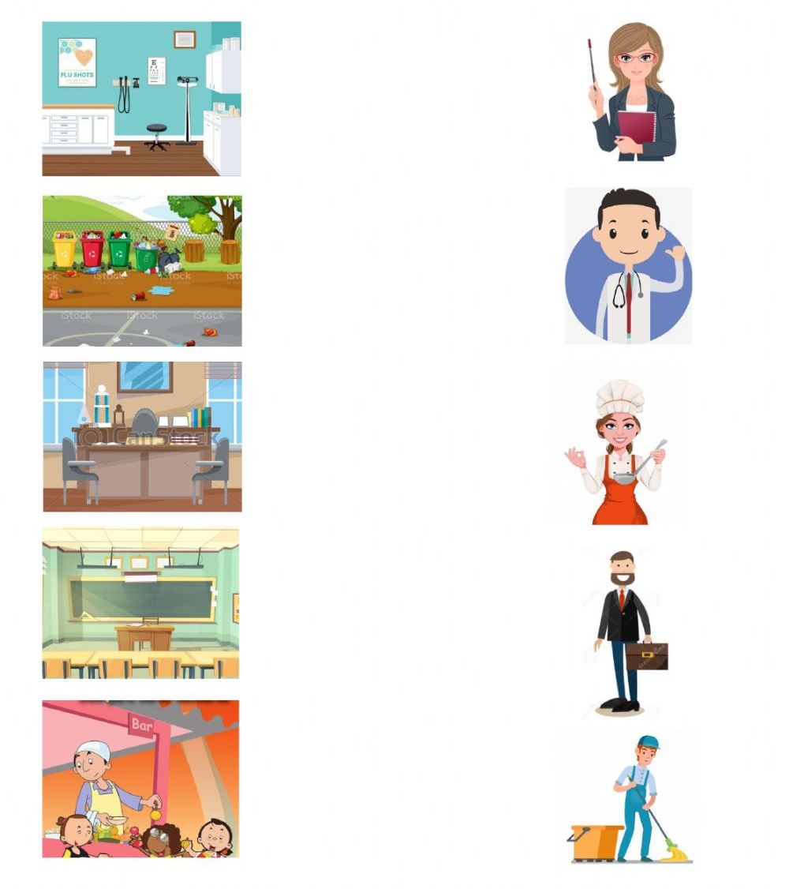

HERRAMIENTAS Y MAQUINAS

POR LO COMUN SON DE UN MATERIAL SUPER RESISTENTE, ES DECIR QUE ES DIFICIL QUE SE ROMPAN, Y NOS FACILITA MUCHO AL MOMENTO DE TENER QUE HACER UN TRABAJO YA SE PARA, FACILITAR UN TRABAJO, AUMENTAR LA FUERZA, SER PRESISOS O LLEGAR A LUGARES DIFICILES.

NOSOTROS AQUÍ EN EL COLEGIO TENEMOS NUESTRAS HERRAMIENTAS DE TRABAJO, ¿PUEDES MENCIONARLAS?

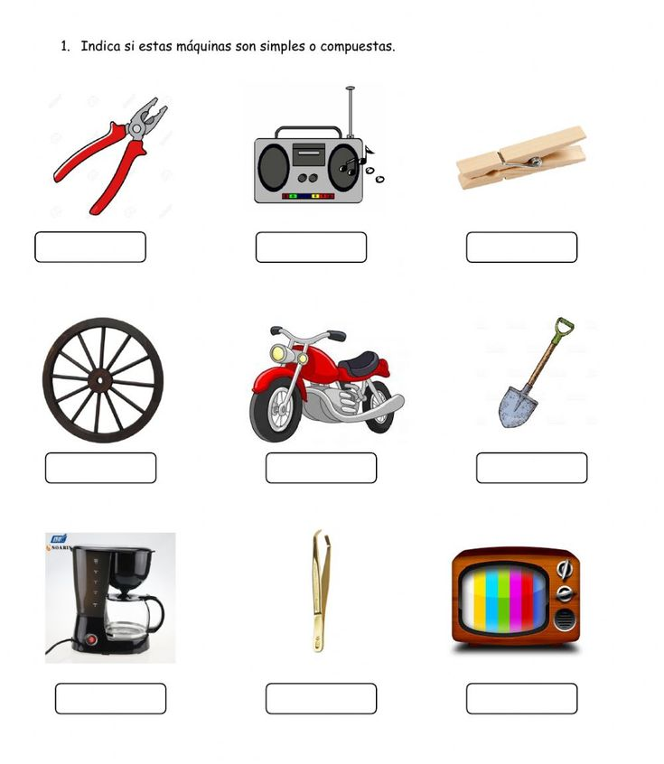

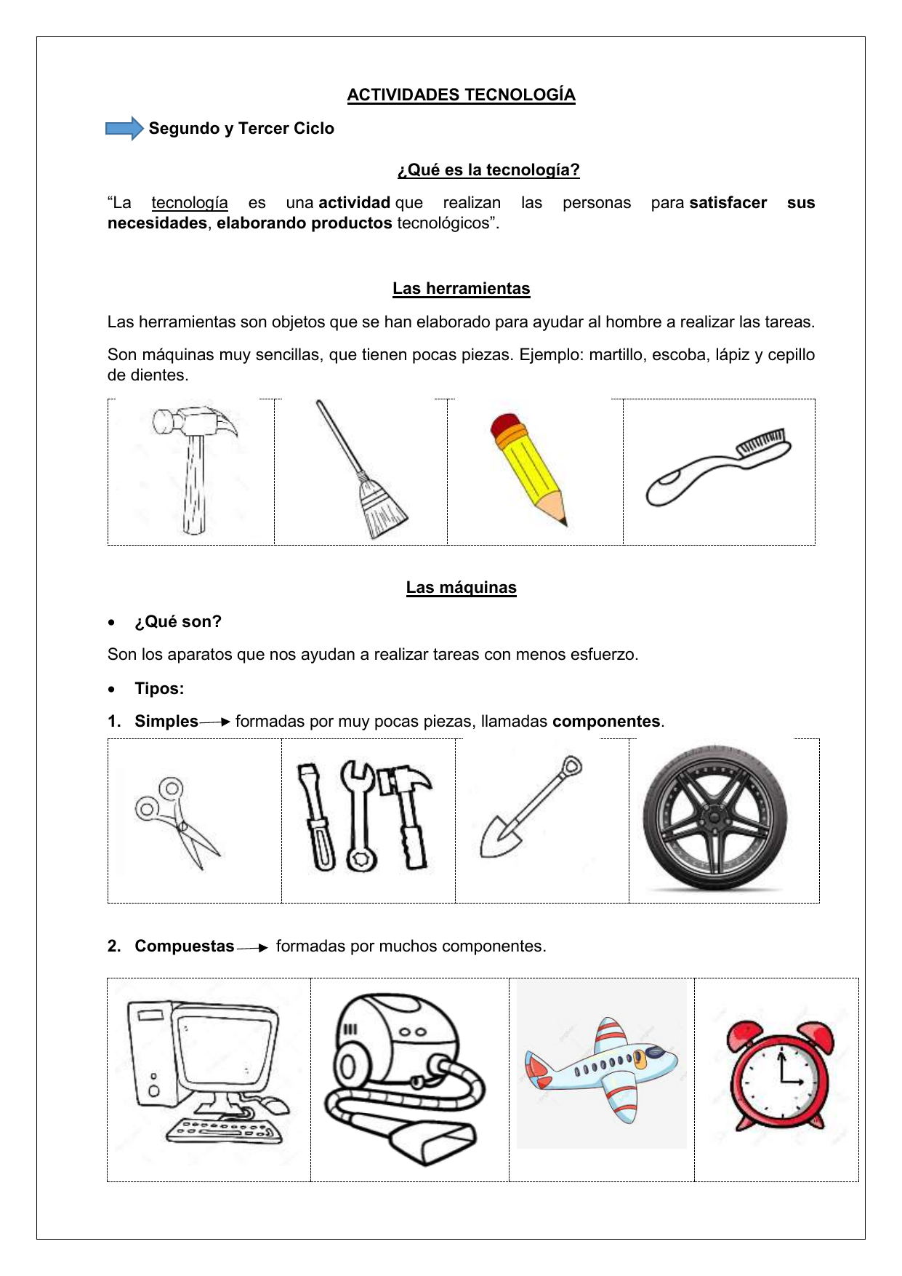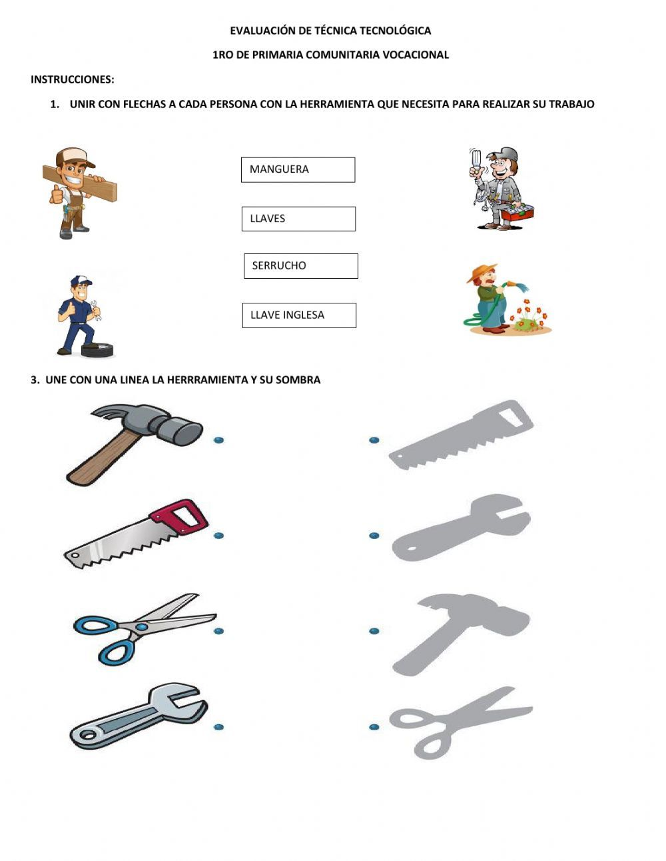

CALIFICACION: ………………………………..

FIRMA PROFESOR: …………………………………..

YA HEMOS CONOCIDO LAS HERRAMIENTAS.

PERO POR OTRA PARTE TENEMOS A LAS MAQUINAS

UNA MAQUINA ES UNA HERRAMIENTA QUE TIENE VARIAS PARTES TRABAJANDO JUNTAS Y UTILIZA UNA ENERGIA EXTERNA PARA FUNCIONAR:

POR EJEMPLO:

- UN TRACTOR.
- UN CAMION.

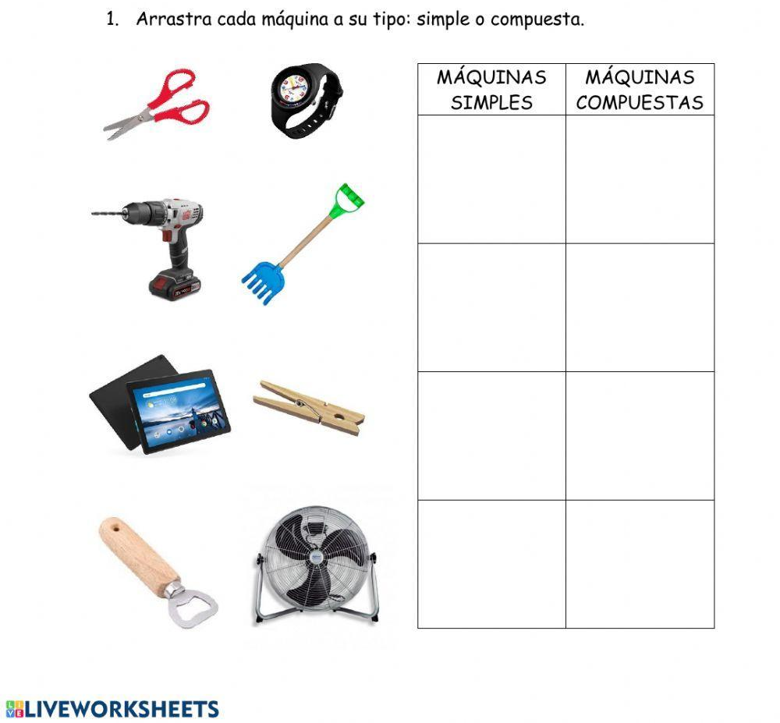

PARA TRABAJAR CON MAQUINAS O CON HERRAMIENTAS SIEMPRE TENEMOS QUE TENER CUIDADO, Y SOBRE TODO UTILIZAR ELEMENTOS DE SEGURIDAD.

ESOS ELEMENTOS DE SEGURIDAD PUEDEN SER:

- CASCO.
- LENTES.
- BOTAS.
- GUANTES.

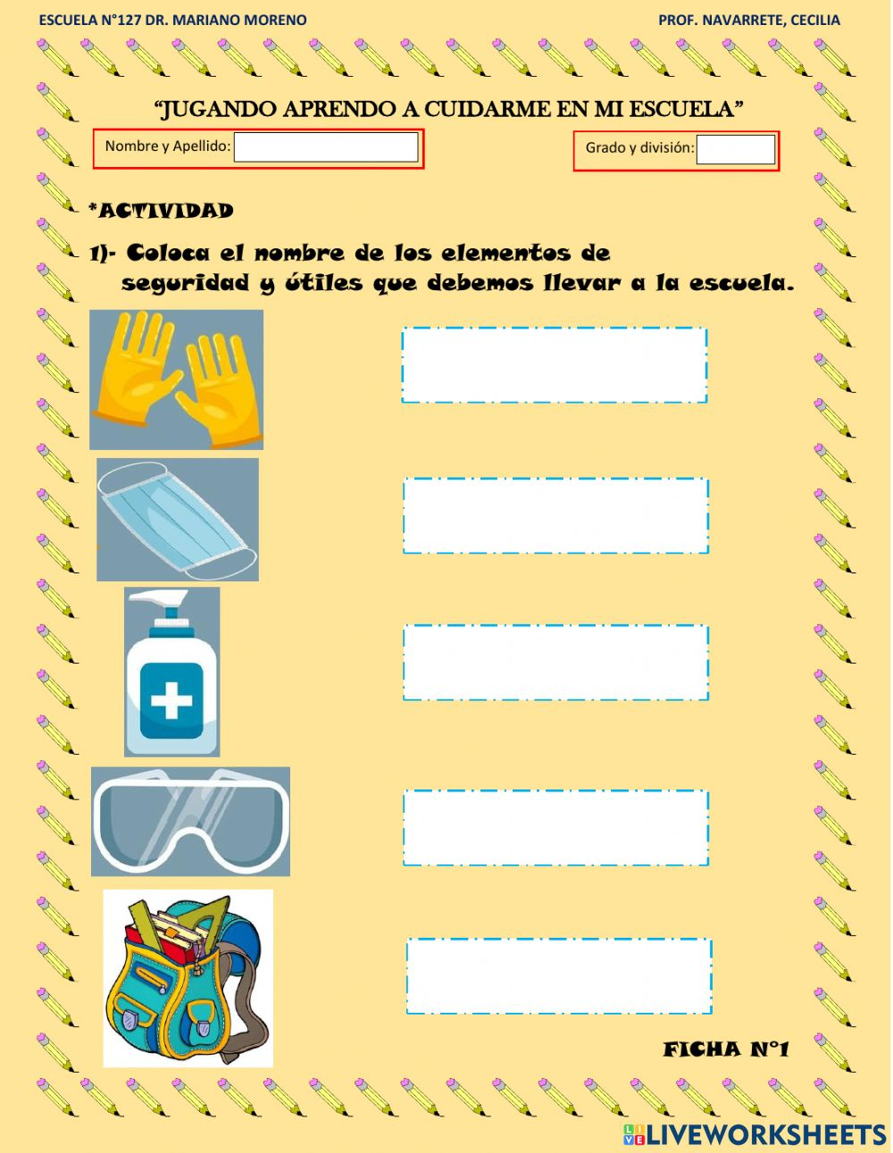

MATERIALES:

EXISTE UNA GRAN CANTIDAD DE MATERIALES, VEAMOS CUALES PUEDEN SER:

- EL VIDRIO.
- LA MADERA.
- EL METAL.
- EL PLASTICO.

ACTIVIDAD:

¿DE QUE MATERIAL ESTAN HECHAS LAS SILLAS Y MESAS DEL COLEGIO?

INDICALO HACIENDO UN CIRCULO EN LAS OPCIONES CORRECTAS.

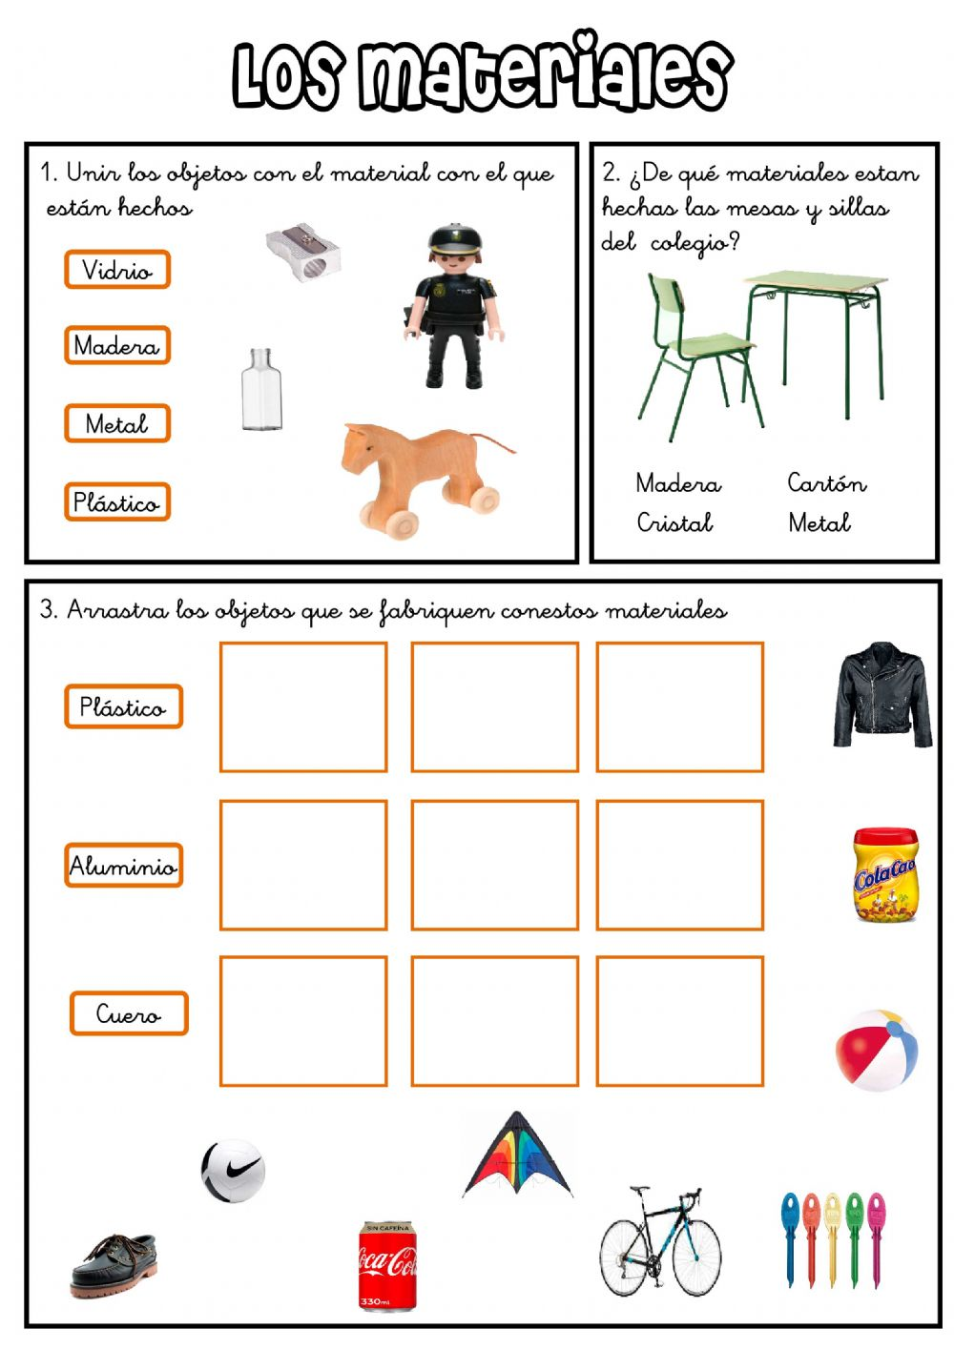

ANIMATE A UNIR CON LOS MATERIALES CON LOS OBJETOS COMO ESTAN HECHOS:

HAGAMOS UNA ACTIVIDAD MAS:

ESTA VEZ CON MATERIALES NUEVOS:

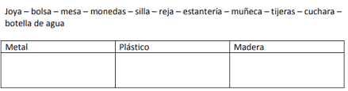

HABLEMOS DE LOS ALIMENTOS:

LOS ALIMENTOS PUEDEN DARNOS ENERGIA CADA DIA, Y ESTOS ALIMENTOS VIENEN DE ANIMALES Y VEGETALES.

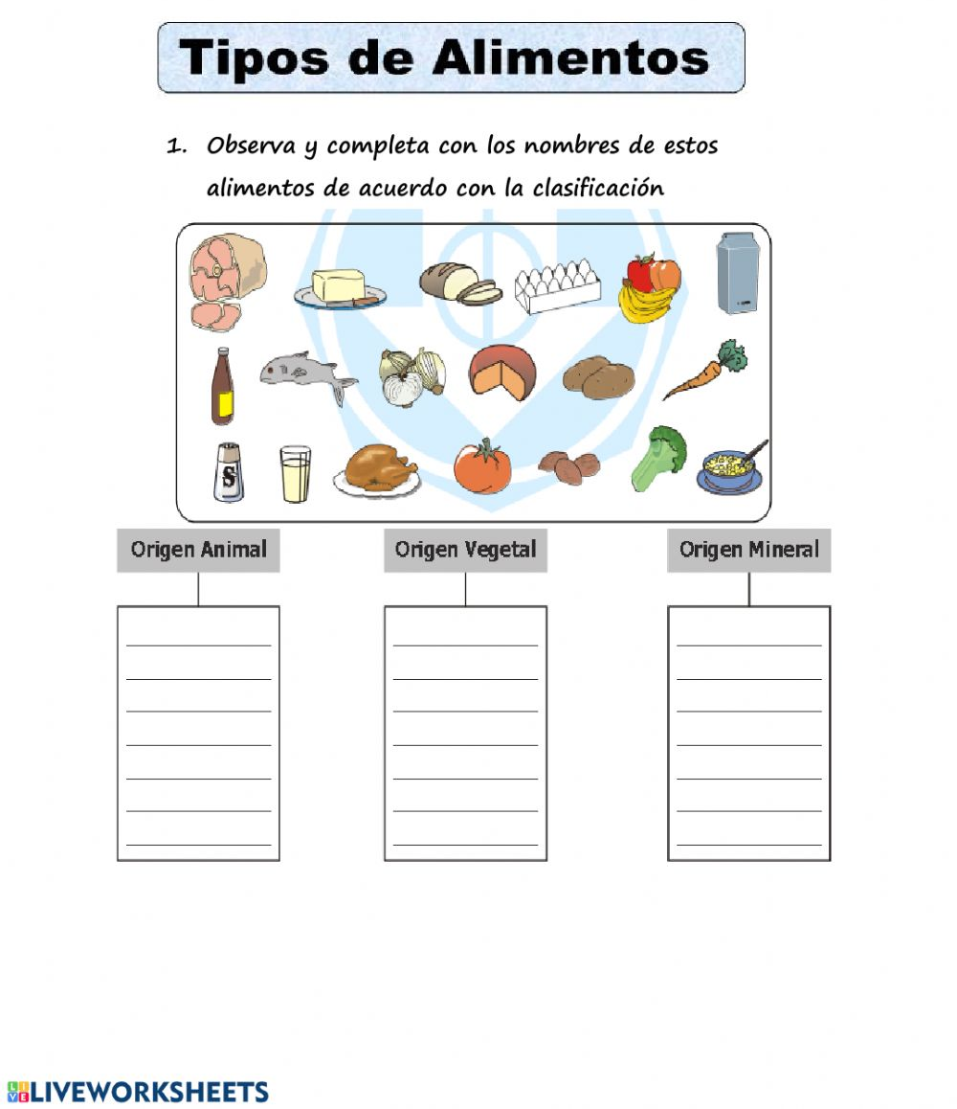

¿PODRAS IDENTIFICARLOS?

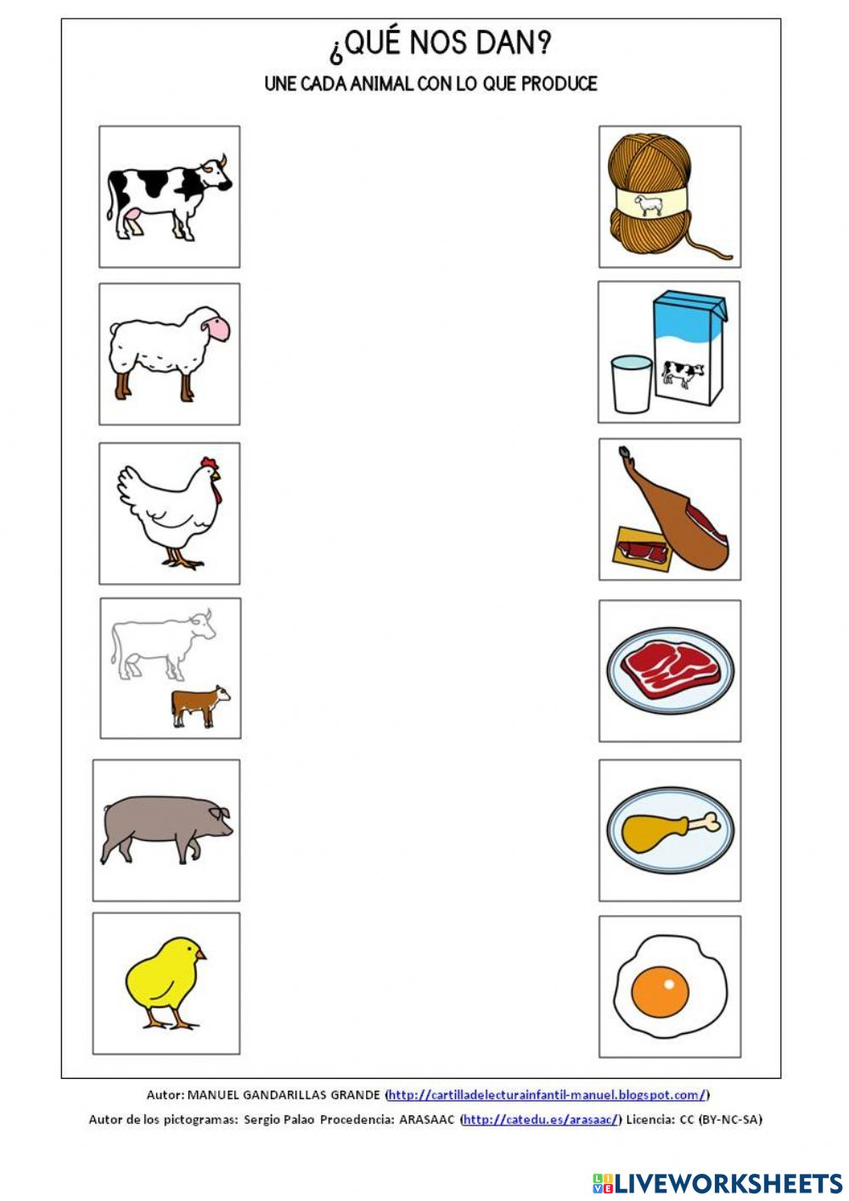

RESPONDE POR TI MISMO:

LOS HUEVOS LOS PONEN LAS ………………………….

LA LECHE NOS DA LA ……………………………….

EL TOCINO NOS LO DA EL ………………………………

Colorea solo los alimentos de origen vegetal:

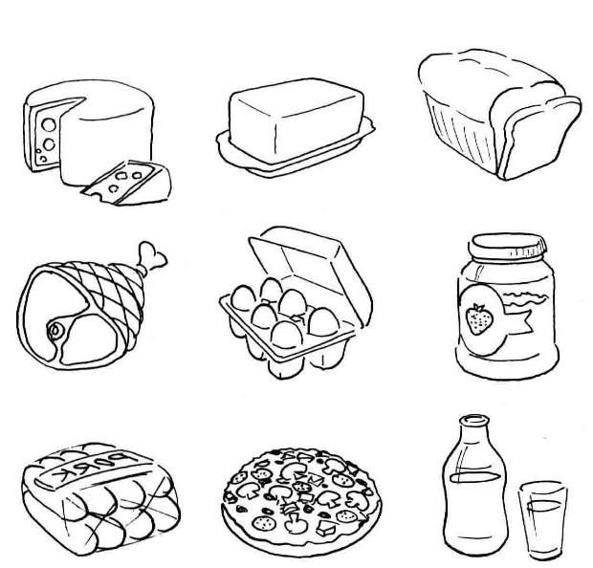

LOS TRANSPORTES:

ALGO COTIDIANO DEL DIA A DIA, TANTO DESDE VENIR A LA ESCUELA, IR A VISITAR A ALGUN FAMILIAR COMO TAMBIEN TRANPORTAR COSAS, COMO ANIMALES, MATERIALES, MAQUINA, ENTRE OTRAS COSAS

EXISTEN MUCHOS MEDIOS DE TRANSPORTE, COMO POR EJEMPLO:

- AUTOS
- MOTOS
- CAMIONETAS
- CAMIONES
- BARCOS
- AVIONES

ALGUNOS VIAJAN POR TIERRA, OTROS POR AGUA Y OTROS POR AIRE
¿PUEDES UBICAR CUALES SON EN LA SIGUIENTE ACTIVIDAD?

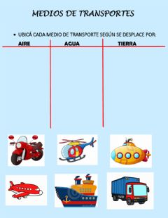

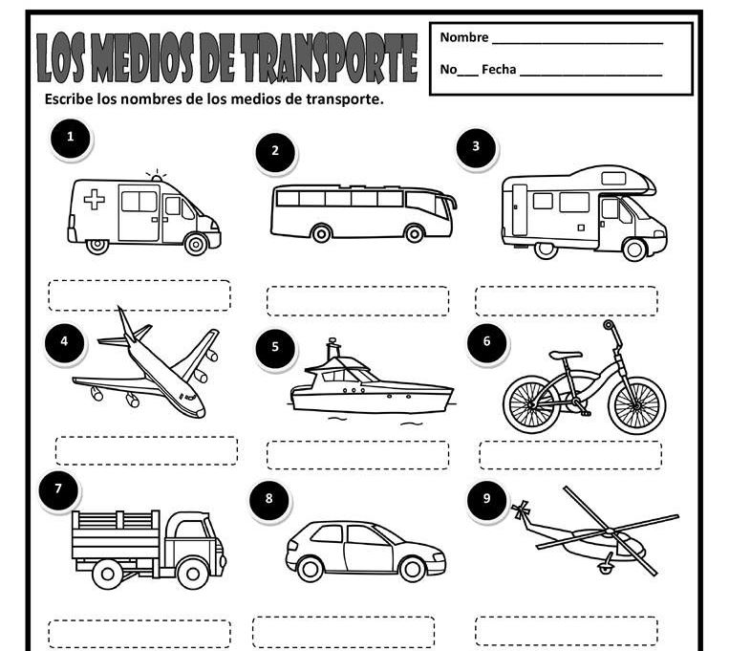

LOS MEDIOS DE TRANSPORTE FACILITAN EL TRASLADO DE PERSONAS Y COSAS DE UN LUGAR A OTRO DE FORMA MUY FACIL, PERO CONTAMINAN ES POR ELLO QUE LA TECNOLOGIA CADA DIA REALIZA MAS ESTUDIOS PARA SABER COMO MINIMIZAR ESTE PROBLEMA.

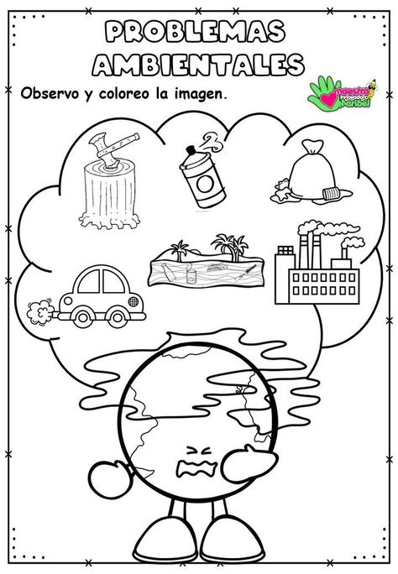

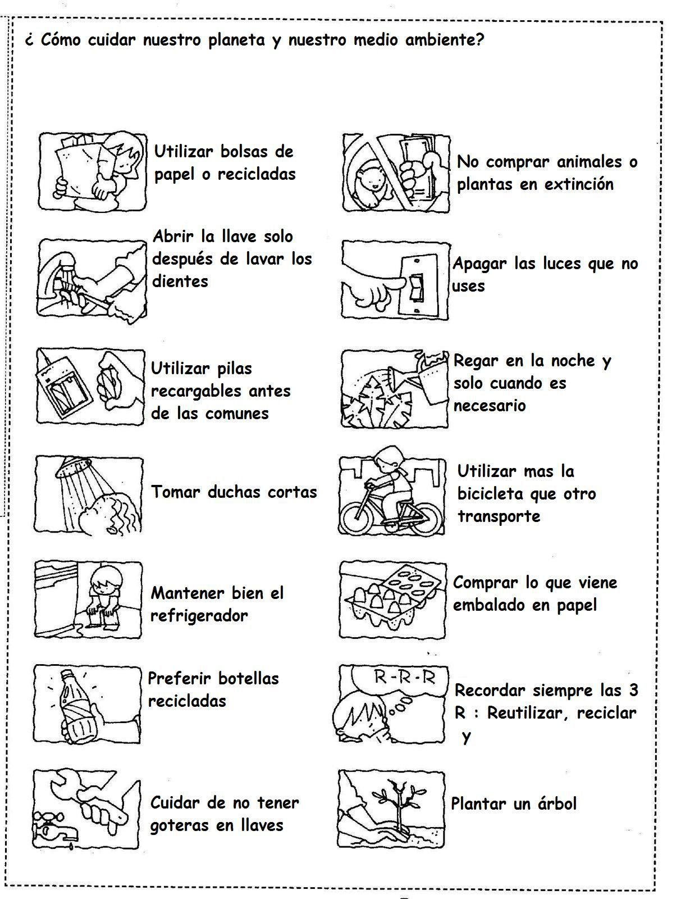

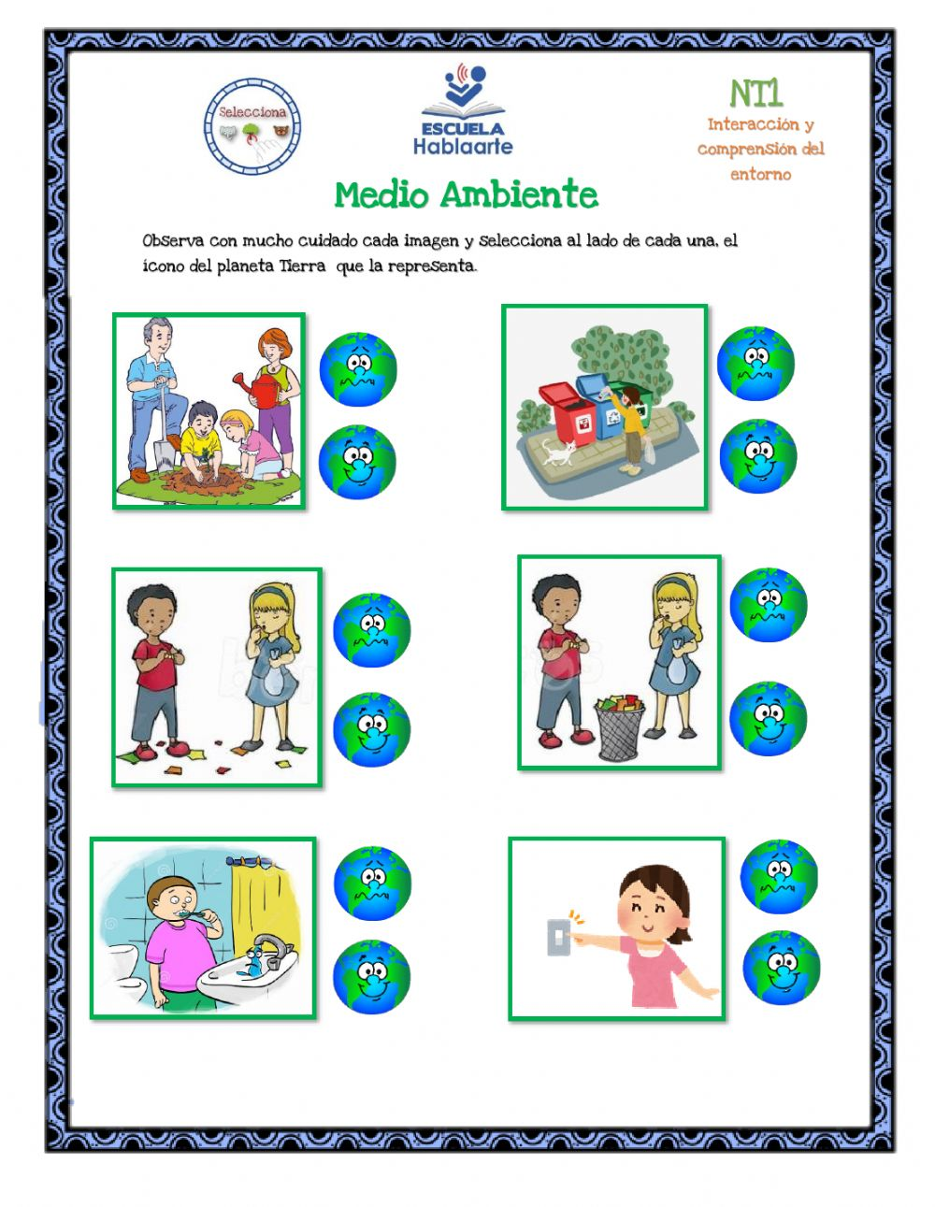

ENERGIAS

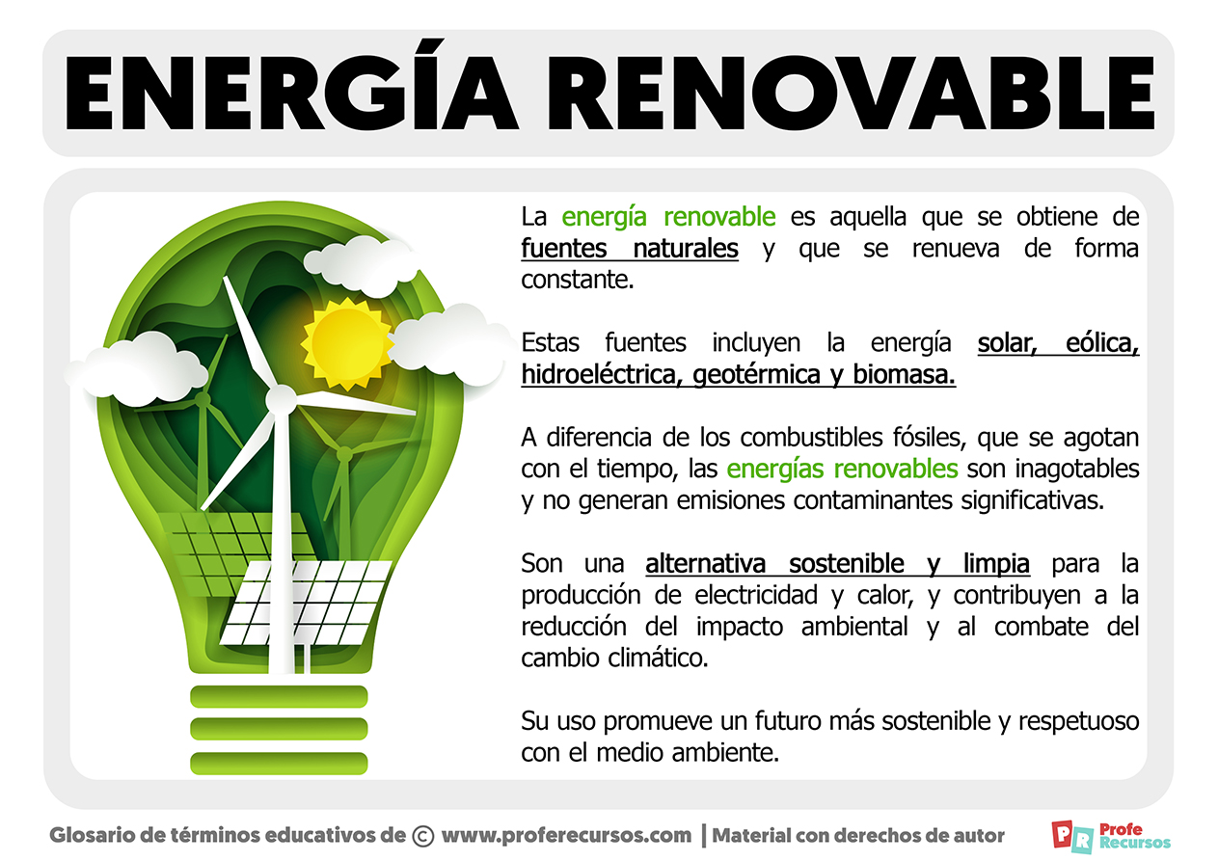

¿Que tipos de energías como ejemplos nos dio el texto anterior?

1-

2-

3-

4-

5-

Identifiquemos los siguientes tipos de energías:

